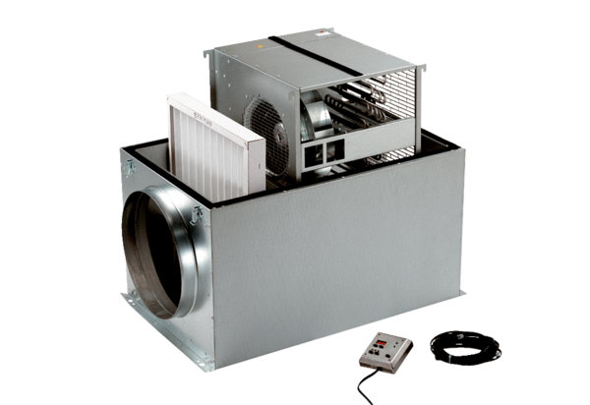Kompaktowy wentylator skrzynkowy ECR 25 ECOpakowanie jednostkowe: 1 sztukaAsortyment: E
Numer artykułu: 0080.0082Producent: MAICO

